МУНИЦИПАЛЬНОЕ БЮДЖЕТНОЕ ОБРАЗОВАТЕЛЬНОЕ УЧРЕЖДЕНИЕ
ДОПОЛНИТЕЛЬНОГО ОБРАЗОВАНИЯ ДЕТЕЙ
ДЕТСКАЯ МУЗЫКАЛЬНАЯ ШКОЛА ИМЕНИ М.И. ГЛИНКИ
Г. ЕЛЬНИ СМОЛЕНСКОЙ ОБЛАСТИ
(МБОУ ДОД ДМШ г. ЕЛЬНИ)
216330 Смоленская область, г. Ельня, ул. Пролетарская, дом 46а
Тел/ факс: 8-481-46 - 4-27-49
__________________________________________________________________________

Методическая разработка урока
по специальности «Клавишный синтезатор»

Тема: «Специфика обучения учащихся детской музыкальной школы навыкам аккомпанемента в классе клавишного синтезатора»

Концертмейстер МБОУ ДОД ДМШ г. Ельни
Елена Николаевна Плис

г. Ельня
2012 г.

ОГЛАВЛЕНИЕ

I. Пояснительная записка ……………………………………………….4

- Работа с нотным текстом. Аранжировка песни
и исполнение ее в качестве аккомпанемента.
А. Ермолов «Прадедушка»……………………. ………………..6

2. Подбор по слуху песни, аранжировка и исполнение ее в качестве аккомпанемента.
Муз. Р. Зоновой, сл. С. Зоновой «Обелиск»……………………..8

3. Аранжировка инструментального произведения
и использование его в качестве сопровождения песне……………..9

4. Заключение ……………..…………………………………………10

5. Список литературы ……………….………………………..…11

6. Приложение ……….………………………………………………12

Тема: «Специфика обучения учащихся детской музыкальной школы навыкам аккомпанемента в классе клавишного синтезатора»
Тип урока: систематизация и обобщение изученного материала.
Цель: обобщение изученного материала и использование полученных знаний на практике.
Задачи:
1. Практическая:
- развитие у учащегося навыков (компетениций) при игре аккомпанемента в классе клавишного синтезатора

2. Образовательная:
- сообщение учащимся новых знаний о специфике инструмента,
- расширение музыкального кругозора учащихся

3. Развивающая:
развитие у учащегося:
- музыкальной памяти
- музыкально-образного мышления
-художественной фантазии
- творческого воображения

4. Воспитательная:
- привитие учащимся умения работать с солистом-вокалистом;
- воспитание у учащихся чувства уважения к мнению других;
- предоставление учащимся возможности самостоятельно применять полученные знания и умения.
Оборудование: клавишный синтезатор, микрофон, гитарный усилитель, фортепиано, ноты, стул, наглядные материалы, магнитофон, флешкарта.
Пояснительная записка

Практика аккомпанемента - одно из средств приобщения учащихся к живому музицированию. Такой вид музыкальной деятельности способствует возникновению наиболее благоприятных условий для роста художественной фантазии, воображения, обогащению сознания и активизации интереса к музыке.
Почти все выдающиеся композиторы занимались аккомпанементом. В 19 веке конечной целью всех консерваторских классов, как в Петербурге, так и в Москве, была подготовка выпускников к многообразной практической деятельности в сфере музыки. Это сольное и ансамблевое исполнительства, концертирование с оркестром, а также аккомпонирование певцам и инструменталистам. Великие советские пианисты Игумнов, Гольденвейзер, Нейгауз, Рихтер, Гинзбург и многие другие считали полезным появляться периодически на концертной эстраде в качестве аккомпаниаторов.
Во времена Баха, клаверист умел импровизировать - без малейшей подготовки разрабатывать заданную тему при этом, соблюдая самые строгие правила гармонии и мелодии, умел играть одинаково легко в любой тональности, делая транспозицию; умел хорошо читать с листа, независимо для какого инструмента написано произведение, очень хорошо владел сочинительским «ремеслом». И это очень развивало мышление, память и слух, умение анализировать и сопоставлять, и, конечно же, внимание.
Концертмейстерское искусство доступно далеко не всем учащимся. Оно требует наличие у ребенка хорошего музыкального слуха, воображения, умения охватить образную сущность и форму произведения,
Шуман в свое время советовал учащимся чаще аккомпанировать певцам, для того, чтобы юный концертмейстер тоньше ощутили дыхание музыкальной фразы, вплотную столкнулся со своеобразным типом звуковедения - длительной распевностью, протяжностью звука, фразы, огромной ее гибкостью, эмоциональной вибрацией.
Сегодня на уроке в качестве аккомпаниаторов выступают учащиеся школы, освоившие игру на клавишном синтезаторе. Новые выразительные возможности данного инструмента позволяют учащимся вплотную заниматься аранжировкой музыкальных произведений, при этом ученик использует взаимодействие различных музыкально-выразительных средств: мелодии и гармонии, фактуры, тембра (включая его звукорежиссерскую составляющую), гармонии и фактуры (нормы голосоведения), формы (каденции), фактуры и тембра (темброфактурная функциональность), формы, тембра и формы (формообразующая функция тембра). А также раскрывает художественные возможности данного инструмента: звуковой материал (набор тембров и шумов), средства внесения различных коррективов в этот звуковой материал (вибрато, глиссандо, тремоло, наложение тембров, эффекты, и др.), методами звукового синтеза, использование различных приемов управления фактурой музыкального звучания ( в режиме обычной и разделенной клавиатуры, использование ритм-машины, автоаккомпанемента и др.).
Одним из важнейших требований к такому юному концертмейстеру
является хорошее знание теории музыки и сольфеджио, т.к. партия левой руки представляет собой буквенные обозначения аккордов. Ученик должен не только правильно построить аккорд, но и расположить его в более удобном расположении по отношению к предыдущему и последующему аккорду.
Для более грамотной аранжировки произведения ученик должен уметь охарактеризовать произведение, его форму и жанровые особенности, использованные в нем выразительные средства.
Любая аранжировка должна быть органичной и целостной, не должна искажать образного строя произведения.

1. Работа с нотным текстом. Аранжировка песни и исполнение ее в качестве аккомпанемента
А. Ермолов «Прадедушка»
Так при аранжировке песни Ермолова «Прадедушка» ученику ставились следующие задачи:
- запись мелодии песни нотами,
- подбор гармонии,
- определение характера произведения,
- выбор стиля при игре с автоаккомпанементом,
- выбор голоса или голосов,
- сохранение формы произведения

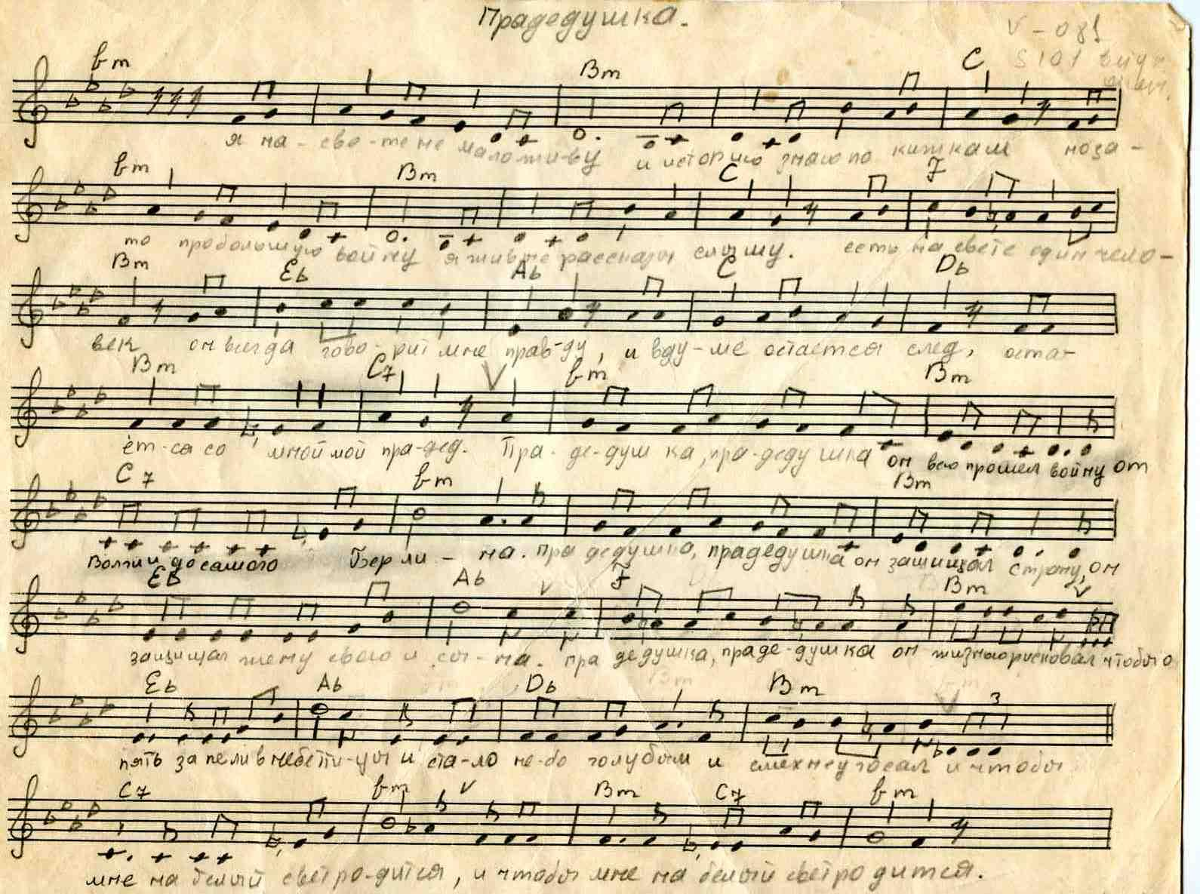

Все эти задачи учащихся выполнил, разучил и закрепил на уроках по клавишному синтезатору заранее. Выбран стиль - марш, голос- тромбон (Dual). Ученик использует шаблон вступления. Мелодическая линия исполняется учащимся не везде, а только в проигрышах и припеве, подчеркивая энергичный, задорный характер произведения. На проигрыше функция Dual отключается, давая возможность инструменту выступить в роли солиста.
На данный момент главной задачей учащегося является умение выступить в качестве концертмейстера. А это значит подчиняться требованиям, выдвигаемым концертмейстеру. Но мы не должны забывать, что перед нами только ученик, поэтому на данном этапе обучения он должен:
- быть не солистом, а одним из участников музыкального действия, причем, участником второплановым,
- обладать вниманием концертмейстера – это внимание совершенно особого рода. Оно многоплоскостное: его надо распределять не только между двумя собственными руками, но и относить к солисту – главному действующему лицу,
- обладать мобильностью, быстротой и активностью реакции,
- в случае, если солист на концерте перепутал музыкальный текст (что часто бывает в детском исполнении), не переставая играть, вовремя подхватить солиста и благополучно довести произведение до конца.
- при возникновении каких-либо музыкальных неполадок, происшедших на эстраде, твердо помнить, что ни останавливаться, ни поправлять свои ошибки недопустимо, как и выражать свою досаду на ошибку мимикой или жестом.

Ученик Зубков Георгий (клавишный синтезатор) и учащаяся Зубкова Мария (солист) исполняют песню А. Ермолова «Прадедушка».
Учащийся, при исполнении аккомпанемента, достаточно успешно справился с поставленными задачами.

2. Подбор по слуху песни, аранжировка и исполнение ее в качестве аккомпанемента.
Муз. Р. Зоновой, сл. С. Зоновой «Обелиск»

Мастерство концертмейстера глубоко специфично. Помимо выше перечисленных умений ученик должен обладать отличным музыкальным слухом. На уроках по специальности «Клавишный синтезатор» систематически уделяется внимание подбору по слуху, т.к. это сможет подготовить ученика к участию в любительском музицировании.
Заранее, на уроках по клавишному синтезатору, учащийся Гончаров Андрей на слух подобрал мелодию и аккомпанемент песни Муз. Р. Зоновой, сл. С. Зоновой «Обелиск».
Преподавателям дается возможность прослушать произведение на магнитофоне.
Учащимся был определен характер (лирико-драматический)) и форма произведения ( куплетная), подобран стиль, голос (гитара). Новым заданием для ученика стало две модуляции в другую тональность.
Хочется отметить, что модуляция на клавишном синтезаторе выполняется гораздо проще, чем на фортепиано. Нужно вовремя переключить нужную функцию на инструменте.
Аккомпанируя вокалисту на клавишном синтезаторе, ученик с легкостью может выполнить следующие задачи:
- изменение темпа, если вокалисту не удобен слишком медленный или быстрый темп,
- выбор тональности на момент исполнения произведения,
- смена тембра голоса, если вокалист не ребенок , ученик школы, а взрослый человек, допустим педагог-мужчина.
Сделав аранжировку песни, Гончаров Андрей аккомпанирует Коваль Анастасии (вокал).

3. Аранжировка инструментального произведения и использование его в качестве сопровождения песне.

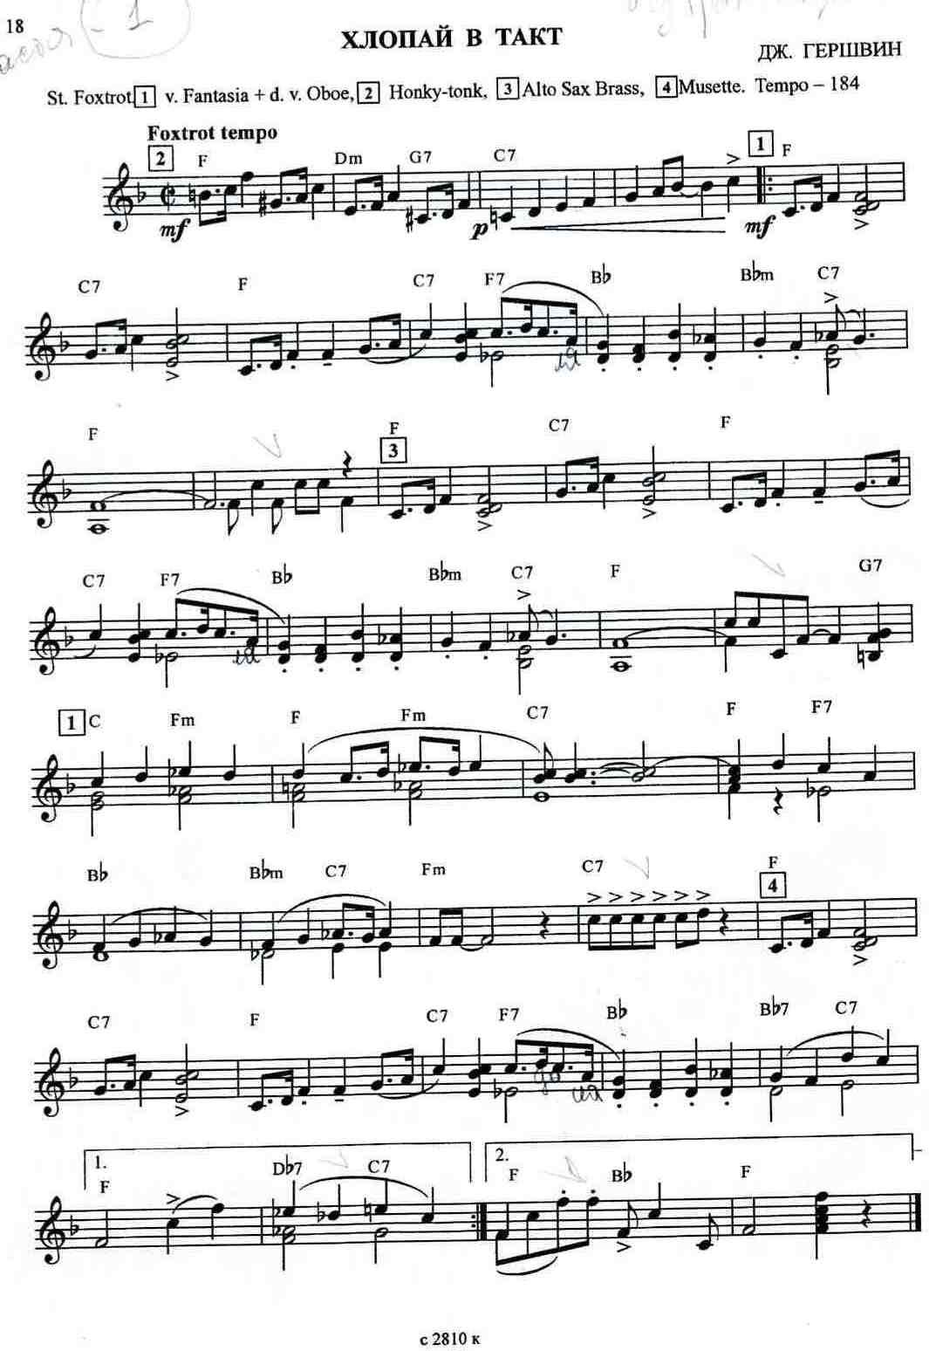
Учащийся Гончаров Андрей проигрывает фрагмент инструментального произведения Дж. Гершвина «Хлопай в такт».

Чтобы верно сделать аранжировку этого произведения необходимо учитывать его стилистические особенности, получить информацию о композиторе. На уроках мы знакомились со стилем джаза, салонной музыкой, и композиторами - представителями джазового направления в музыке.
Одним из вариантов аранжировки этой веселой танцевальной мелодии может стать имитация звучания небольшого джазового ансамбля с солирующей трубой или саксофоном.
Так как это своего рода танец, то выбран стиль фокстрота, солирующие инструменты – фортепиано, саксофон, труба.
Для того, чтобы инструментальное произведение превратилось в аккомпанирующую партию необходимо сделать немного другую аранжировку. Для этого:
-остаются неизменными: стиль, гармония, акценты, ритмический рисунок, вступление, связки между предложениями.
- меняется: форма (куплетная), темп ( более спокойный), в некоторых местах ученик не исполняет мелодическую линию, оставляя только гармоническую поддержку, голос ( фортепиано).
Данная аранжировка подходит к солисту- ребенку . Это – учащаяся 4 класса эстрадно-джазового отделения музыкальной школы Коваль Анастасия.
Учащийся Гончаров Андрей исполняет аранжировку данного произведения в качестве аккомпанемента. Затем Коваль Анастасия исполняет вокальное переложение Дж. Гершвина «Хлопай в такт», а учащийся Гончаров Андрей аккомпанирует девочке.
Для сравнения преподавателям дается возможность прослушать в записи песенное переложение данного произведения в исполнении девочки- солиста.

4. Заключение.
Уважительно относясь к учащемуся, его запросам, пожеланиям и индивидуальным особенностям, педагог помогает творческому росту юного концертмейстера, способствует процессу воспитания и становления личности. Само же искусство аккомпанемента требует от ученика наличия ярких исполнительских данных, артистизма, полной отдачи душевных сил, тщательной кропотливой работы для раскрытия своего музыкального дарования.
Вспомним один из советов Шумана молодым музыкантам: «Пользуйся всяким случаем играть что – либо сообща, как – то дуэты, трио и т. д. это сделает твою игру плавною, полною жизни, осмысленною. Чаще аккомпанируй певцам».

Список используемой литературы

- Баренбойм Л. Фортепианно – педагогические принципы Ф.М. Блуменфельда. – М., 1964
- Виноградов К. О специфике творческих взаимоотношений пианиста-концертмейстера и певца // Музыкальное исполнительство и современность. Вып. 1. - М.: Музыка, 1988.
- Гофман И. Фортепианная игра. Вопросы и ответы. – М., 1961
- Крючков Н. Искусство аккомпанемента как предмет обучения. – Л., 1961
- Кубанцева Е.И. Концертмейстерство – музыкально-творческая деятельность Музыка в школе – 2001 - № 4
- Кубанцева Е.И. Концертмейстерский класс. М., 2002
- Лидская С. Педагогические заметки об искусстве аккомпанемента. – Свердловск, 1972
- Люблинский А. Теория и практика аккомпанемента. Методические основы. - Л.: Музыка, 1972.
- Шендерович Е. В концертмейстерском классе. – М., 1996
- Шендерович Е. М. Об искусстве аккомпанемента // С.М., 1969, № 4.

ПРИЛОЖЕНИЕ
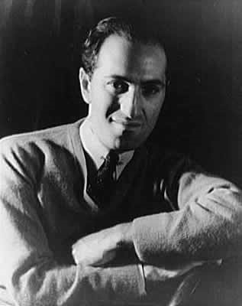
Джордж Гершвин
Джордж Гершвин – великий американский композитор, всю жизнь посвятивший развитию джаза. Настоящее имя и фамилия композитора – Джекоб (или Яков) Гершовиц. 26 сентября 1898 года в семье русских эмигрантов, проживающих в Нью-Йорке, родился сын, которого назвали Джекоб. С раннего детства мальчик проявлял музыкальный талант. В шесть лет он впервые услышал джаз. С тех пор все его мысли были заняты этой прекрасной музыкой. Джордж посещал все джазовые концерты, помнил наизусть отрывки из них. В двенадцать лет он твердо решил стать великим джазовым исполнителем и композитором. Мальчик решил самостоятельно овладеть фортепиано. Гершвин проводил за инструментом очень много времени и его труды приносили ощутимые результаты. Первые произведения, на примере которых юноша постигал теоретическую часть джазовой музыки, принадлежали перу Г. Кауэлла, У. Риггера и Д. Шиллингера.
В 1914 году детское увлечение – игра на фортепиано, стало профессией Гершвина. Его взяли аккомпаниатором в компанию Д. Ремика. Помимо этой работы, Гершвин иногда играл в ресторанах, продолжал свое обучение, постигая основы гармонии и оркестровки. В 1916 году в свет вышло первое джазовое сочинение Гершвина. Привлечь внимание публики этим приведением композитору не удалось, зато Джорджа заметил продюсер и режиссер З. Ромберг, который использовал музыку Гершвина в оперетте.
После успешной премьеры музыку Гершвина довольно часто включали в бродвейские постановки. Некоторые оперетты были полностью написаны Джорджем. В двадцатых годах композитор работал очень продуктивно, он написал огромное количество джазовых произведений. В 1922 году Гершвин закончил работу над оперой «135-я улица». Премьера прошла с потрясающим успехом. Руководитель Нью-Йорского джаз-бэнда Пол Уайтмен предложил Гершвину стать его композитором. Уйатмен был впечатлен оперой молодого композитора. Для джаз-бенда Гершвин пишет, пожалуй, самое лучшее свое произведение – Джазовую рапсодию.
В 1924 году популярность Гершвина была на самом пике. В большей степени этому способствовал мюзикл «Будьте добры, леди!». Это произведение Джордж написал Род профессионального музыкального искусства, сложившийся в США на рубеже XIX-XX вв. на основе синтеза европейской и африканской музыкальных культур. музыкальный спектакль «О тебе я пою». В этом же году произведение было удостоено Пулитцеровской премии. В последние годы жизни Джордж Гершвин страдал от опухоли мозга. В 1936 году врачи решили сделать операцию по удалению опухоли, но, к сожалению, операция прошла неуспешно. 11 июля 1936 года Джордж Гершвин ушел из жизни на сорок восьмом году жизни.
Список наиболее значительных произведений Дж. Гершвина:
Оперы: 135-я улица (1923); Порги и Бесс (1935);
Музыкальные спектакли: Ля-ля, Люсиль (1919); Будьте добры, леди (1924); Безумная (1930); Пусть гремит оркестр (1930)4 ;О тебе я пою (1931);
Инструментальные произведения: Рапсодия в стиле блюз для фортепиано с оркестром (1924); Американец в Париже (1928); Вторая рапсодия; Кубинская увертюра; 3 прелюдии для фортепиано; Сюита «На скорую руку»; Симфоническая Сюита «Порги и Бесс»;
Концерт для фортепиано с оркестром Фа-мажор.

Стиль:
совокупность черт, признаков, характеризующих искусство определенного времени и направления со стороны идейного содержания и художественной формы.

Джаз:
- род профессионального музыкального искусства, сложившийся в США на рубеже XIX-XX вв. на основе синтеза европейской и африканской музыкальных культур.
- музыкальные произведения (обычно танцевальные или песенные) , относящиеся к данному виду искусства.
- оркестр или ансамбль, состоящие из духовых, ударных и шумовых инструментов, исполняющие эти произведения
Джазовый оркестр
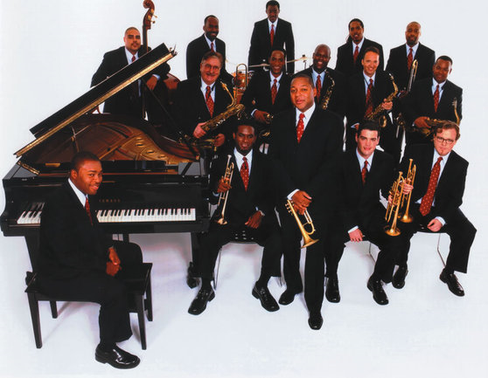
Один из самых интересных и своеобразных явлений современной музыки. Возникший позже всех других оркестров, он стал воздействовать на другие формы музыки — камерную, симфоническую, музыку духовых оркестров. Джаз использует многие из инструментов симфонического оркестра, но имеет качество радикально его отличающее от всех других форм оркестровой музыки.
Главное качество, отличающее джаз от европейской музыки — это бо́льшая роль ритма (намного бо́льшая, чем в военном марше или вальсе). В связи с этим в либом джазовом оркестре есть особая группа инструментов — ритм-секция. Джазовый оркестр имеет ещё одну особенность — превалирующая роль джазовой импровизации приводит к заметной вариабельности его состава. Однако есть несколько видов джазовых оркестров (примерно 7-8): камерное комбо (хотя это область ансамбля, но его необходимо указать, так как в нём суть действия ритм-секции), камерный ансамбль диксиленд, малый джазовый оркестр — биг-бэнд малого состава, большой джазовый оркестр без струнных — биг-бэнд, большой джазовый оркестр со струнными (не симфонического типа) — расширенный биг-бэнд, симфоджазовый оркестр.
В ритм-секцию всех видов джазового оркестра обычно входят ударные, струнные щипковые и клавишные инструменты. Это джазовая ударная установка (1 исполнитель), состоящая из нескольких тарелок ритма, нескольких акцентных тарелок, нескольких том-томов (либо китайских, либо африканских), педальных тарелок, малого барабана и особого вида большого барабана африканского происхождения — «эфиопской (кенийской) бочки» (ее звук намного мягче турецкого большого барабана). Во многих стилях южного джаза и латиноамериканской музыке (румба, сальса, танго, самба, ча-ча-ча и др.) используются дополнительные ударные: набор барабанов конго-бонго, маракасы (чокало, кабаса), бубенцы, деревянные коробочки, сенегальские колокольцы (агого), клаве и др. Другие инструменты ритм-секции, уже держащие мелодико-гармонический пульс: рояль, гитара или банджо (особый вид северо-африканской гитары), акустическая бас-гитара или контрабас (на котором играют только щипком). В больших оркестрах иногда бывает несколько гитар, гитара вместе с банджо, оба вида басов. Редко используемая туба — духовой басовый инструмент ритм секции. В больших оркестрах (биг-бэндах всех 3 видов и симфоджазе) часто используют вибрафон, маримбу, флексатон, гавайскую гитару, блюзовую гитару (обе последние слегка электрифицированы, вместе с басом), но эти инструменты уже не входят в ритм-секцию.
Другие группы джазового оркестра зависят от его вида. В комбо обычно 1-2 солиста (саксофон, труба или смычковый солист: скрипка или альт). Примеры: ModernJazzQuartet, JazzMessenjers.
В диксиленде 1-2 трубы, 1 тромбон, кларнет или сопрано-саксофон, иногда альт- или тенор-саксофон, 1-2 скрипки. В ритм-секции диксиленда банджо используется чаще гитары. Примеры: ансамбль Армстронга (США), ансамбль Цфасмана (СССР).
В малом биг-бэнде могут быть 3 трубы, 1-2 тромбона, 3-4 саксофона (сопрано=тенору, альт, баритон, все играют ещё и на кларнетах), 3-4 скрипок, иногда виолончель. Примеры: Первый оркестр Эллингтона 29-35 годов (США), Bratislava Hot Serenaders (Словакия).
В большом биг-бэнде обычно 4 трубы (1-2 играют высокие сопрановые партии на уровне малых со специальными мундштуками), 3-4 тромбона (4 тромбон тенор-контрабас или тенор-бас, иногда и 3), 5 саксофонов (2 альта, 2 тенора=сопрано, баритон).
В расширенном биг-бэнде могут быть до 5 труб (с видовыми трубами), до 5 тромбонов, дополнительные саксофоны и кларнеты (5-7 общих саксофонов и кларнетов), струнные смычковые (не более 4 — 6 скрипок, 2 альта, 3 виолончели), иногда валторна, флейта, малая флейта (только в СССР). Подобные эксперименты в джазе проводили в США Дюк Эллингтон, Стенли Кентон, Каунт Бейси, на Кубе — Пакито д`Ривера, Артуро Сандоваль, в СССР — Леонид Утёсов.
Симфоджазовый оркестр включает большую струнную группу (40-60 исполнителей), причем возможны смычковые контрабасы (в биг-бэнде могут быть только смычковые виолончели, контрабас участник ритм-секции). Но главное это использование редких для джаза флейт (во всех видах от малой до басовой), гобоев (все 3-4 вида), валторн и совсем не типичных для джаза фаготов (и контрафагота). Кларнеты дополняются басом, альтом, малым кларнетом. Такой оркестр может исполнять специально написанные для него симфонии, концерты, участвовать в операх (Гершвин). Его особенность — выраженный ритмический пульс, которого нет в обычном симфоническом оркестре. От симфоджазового оркестра следует отличать его полную эстетическую противоположность — эстрадный оркестр, основанный не на джазе, а на бит-музыке.
Особые виды джазовых оркестров — духовой джазовый оркестр (духовой оркестр с ритм-секцией джаза, включая гитарную группу и с уменьшением роли флюгельгорнов), церковный джазовый оркестр (существует ныне только в странах Латинской Америки, включает орган, хор, церковные колокола, всю ритм-секцию, ударные без бубенцов и агого, саксофоны, кларнеты, трубы, тромбоны, струнные смычковые), ансамбль стиля джаз-рок (коллектив Майлза Дэвиса, из советских — «Арсенал» и др.).
ФОКСТРОТ
Существует две версии названия этого танца. Согласно первой, фокстрот был придуман в Америке в 1914 году актером водевиля Гарри Фоксом. Тогда кинематограф только зарождался как вид искусства, и один из самых больших театров Нью-Йорка был преобразован в Дом кино. Популярного артиста Гарри Фокса с его известной танцевальной группой пригласили для танцев между сеансами в целях создания атмосферы и привлечения зрителей.
Под модную в то время в Америке джазовую музыку Гарри Фокс исполнял элегантный танец между неподвижно стоящими красивыми артистками, совершая шаги «рысью» (trotting). “Trot” – это изначально термин для описания конной походки, что в переводе на русский означает «рысь». Эта походка необычайно гладка, поэтому гладкость – одна из основных характеристик фокстрота. По первой версии, именно благодаря этим шагам в исполнении Фокса люди назвали этот танец «Fox’s Trot». Впоследствии это название утвердилось и так и звучит — foxtrot.
Но есть и другая версия, по которой название «фокстрот» переводится как «лисий шаг» (fox – лиса.). Обе версии имеют право на существование, поскольку обе правдивы.
Практически сразу фокстрот как новый стиль стал известен в Англии, после чего начался всплеск увлечения им в Европе. Раньше, чем увлечение джазовой музыкой. Возможно, поэтому европейские музыканты стремились облагородить музыку фокстрота, меняли его ритм, что приводило к небольшим изменениям в самом танце.
Свинг:
Стиль джазовой музыки, характеризующийся большим составом исполнителей с попеременным солированием и сложным, заранее написанным аккомпанементом.
Термин «свинг» в джазе имеет несколько смысловых значений. Например, если говорят, что в игре исполнителя нет свинга, то обычно это означает, что исполнение музыканта лишено интенсивной битовой пульсации — волнообразного движения, которое создаётся на контрасте бита и офф-бита, производя впечатление раскачки, или свинга. В терминологии танцевальной музыки этим словом иногда обозначают темп, относящийся к жанру танца с одноимённым названием. Что же касается профессиональных джазменов, то многим из них такое жанровое деление их музыки кажется бессмысленным и даже вредным. По мнению многих знаменитых мастеров джаза, чьё творчество пришлось на период популярности свинга (например Бенни Картер, Луи Армстронга, Джина Крупы), не существует какого-либо различия между понятиями джаз и свинг, ибо по их убеждению джаза без свинга просто не существует. Для профессиональных джазменов свинг — это то чувство, в отсутствие которого невозможно сыграть джаз. И лучше других это выразил Дюк Эллингтон, сыграв в 1932 году композицию «It Don’t Mean A Thing, If It Ain’t Got That Swing» («Все, что не имеет свинга — не имеет смысла»).
Этим же термином исследователи джаза обозначают отрезок джазовой истории, связанный с пиком популярности больших оркестров и охватывающий период примерно с 1934 по 1946 годы, который так и называется — «эпоха свинга». Эпоха свинга представляет собой один из очень важных моментов в истории джаза. С началом Великой депрессии в США в 1929 году восходящая линия развития джаза резко прервалась. При этом изменения, которые затем возникли на последующем этапе развития новой музыкальной культуры, казались поначалу необъяснимыми. Тогда как сторонники и противники предшествовавших форм новоорлеанского и чикагского джаза были едины хотя бы в том, что эти формы несли с собой несомненные музыкальные ценности, с эпохой свинга всё обстояло иначе. Мнения отдельных знатоков относительно значения и музыкальных качеств этого вида джаза не только различаются, но порой и прямо противоположны. Для одних «подлинный» джаз закончил своё существование вместе с окончанием «золотой эры» чикагского джаза, а свинг является просто одной из его коммерческих форм (если вообще его можно назвать джазом). При этом последующие стадии джаз-модерна ошибочно рассматриваются сторонниками этой версии как непосредственное продолжение классического джаза. По мнению другой группы специалистов, свинг является знаковой стилевой эпохой, являвшейся переходным этапом джаза от классической формы к джаз-модерну. Согласно этому мнению все изменения в джазе, произошедшие в эту эпоху, являлись следствием его органического развития, сопровождавшегося определённым опытом приспособления к социальной и экономической действительности того времени.

